关于举办全省首届高中心理健康教育
优质课展评及研讨培训活动的补充通知

各市教研室（教科院、教研中心）：
根据山东省教学研究室工作安排，“全省首届高中心理健康教育优质课展评及研讨培训活动”由我中心负责承办，现将具体事项通知如下：
一、报到地点与时间
1．报到地点：济南华滨环联大酒店。
地址：济南市北园大街48号。电话（0531)88971898，88976678。
（与会人员可以到上述宾馆入住，也可以自行安排）
2. 报到时间：
各市教研员、评委、参评教师于3月18日下午13：30前到报到。
18日下午13:30抽签确定分组和讲课日期。
（所有与会人员21日下午离会）
3.乘车路线：
- 济南长途汽车总站：乘坐BRT1号（首选）到“南全福街”站下车即到，或乘坐K57路公交到“南全福街”下车，往回走120米即到。（出租车约6.2公里）
- 济南火车站：乘坐3路公交车，到“南全福街”下车，往回走120米即到。（出租车约7.3公里）
- 济南火车东站：乘坐122、k122路到“花园路西口”站下车，回走150米到“花园路”BRT站厅坐BRT3到“南全福街”站下车即到。（出租车约4.2公里）
- 济南火车西站（高铁站）：
（1）乘坐K109路到“经十纬一”站，然后坐BRT3到“南全福街”站下车即到；
（2）乘坐K156路到终点站“火车站”，然后坐3路公交到“南全福街”下车，往回走120米即到。
（出租车约18.0公里。）
二、会议经费
会议共收取培训费240元，食宿交通费自理。

山东省中小学教学服务中心
2014年3月20日

附：
全省首届高中心理健康教育优质课展评及研讨培训活动路线图
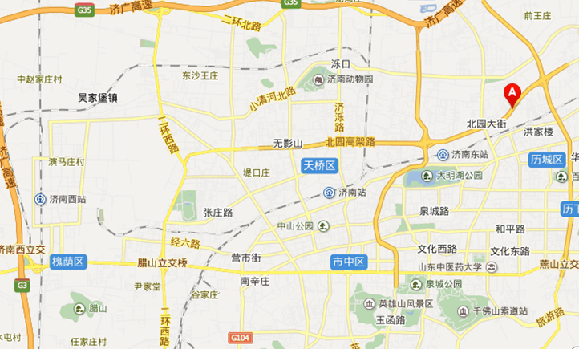
济南华滨环联大酒店
济南长途汽车总站

